Adventure Time

Опис на апликацијата

Оваа апликација претставува едноставна игра која може да ја игра еден корисник или пак двајца корисници истовремено. Целта на секој корисник е со движење на карактерот преку тастатура да ги избегнува пречките кои се појавуваат од различни страни што е можно подолг период.

Играта завршува кога карактерот ќе ги изгуби сите животи односно 3 пати ќе биде допрен од некоја пречка со што на екранот ќе се појави соодветна порака.

Изглед на апликацијата

Со вклучување на играта се отвара почетната форма прикажана на слика 1 која го претставува менито на играта. Додека на слика 2 е прикажан изгледот на апликацијата за време на играње на играта.

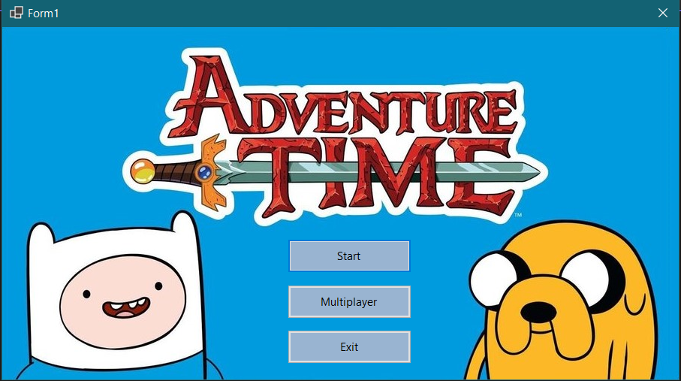

Слика 1. Изглед на менито

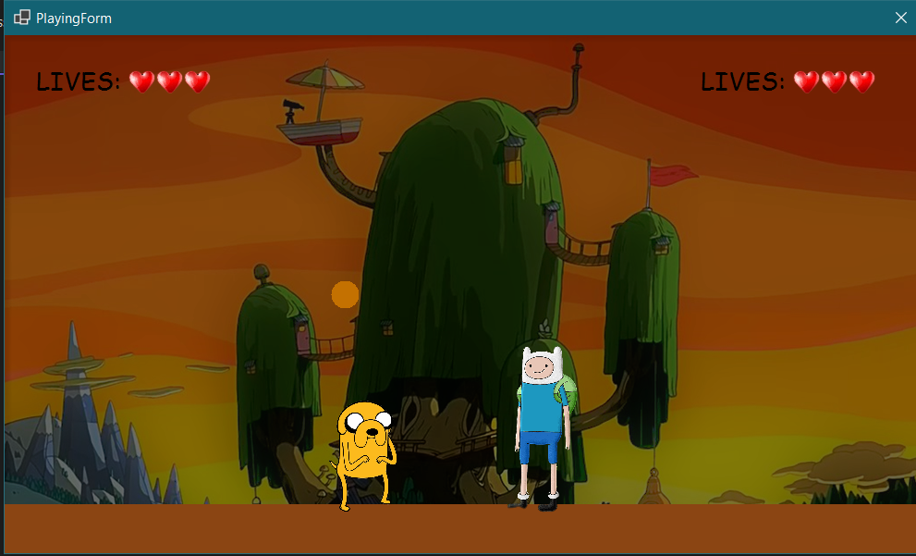

Слика 2. Изглед за време на играње

Имплементација на апликацијата

За реализација на решението на играта се потребни 2 форми и тоа:

-Една форма која служи како мени од каде што играчот може да стартува нова игра во мод Single-player (копчето Start), Multiplayer или пак да излезе од апликацијата

-Една форма која е формата во која се изведува самата игра

Како и 3 класи:

-Character класа која содржи информации за самиот карактер односно атрибути за сликата која се исцртува, координатите на карактерот како и Boolean променливи кои означуваат дали карактерот се движи во соодветната насока дополнително класата содржи методи за исцртување и движење на карактерот

-Obstacle класа која содржи информации за пречките кои карактерот треба да ги избегнува и тоа атрибути за центарот на пречката, бојата, радиусот и насоката на движење како и методи за исцртување и движење на пречката

-Scene класа која содржи инстанци за два карактери, листа од објекти од класата Obstacle, модот на тековната игра, резултатот, методи за исцртување и движење на сите објекти како и метод за проверка дали некоја пречка допира некој карактер

За движење на карактерите се користат настаните KeyDown со кој соодветната променлива се поставува на True и карактерот почнува да се движи и KeyUp со кој променливата се враќа во состојба False и карактерот престанува да се движи. Со помош на тајмер (timerMove) овие променливи постојано се проверуваат и се презема соодветната акција за движење на карактерите како и пречките. За реализирање на скок се користи дополнителен тајмер (timerJump, timerJump1) кој овозможува броење колку ќе се придвижи карактерот нагоре а колку надолу.

Покрај овие тајмери се користат уште два тајмери и тоа timerAddObstacle кој служи за додавање на пречки и timerScore кој го зголемува постигнатиот резултат и го испишува на екранот. Со тек на времето тежината на играта се зголемува со тоа што интервалот на тајмерот за додавање на пречки се намалува.

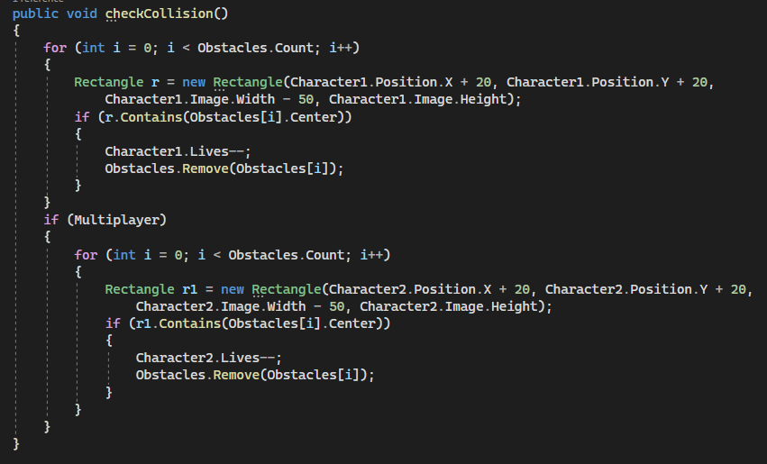

Слика 3. Функција checkCollision()

На секое движење на пречките се повикува функцијата checkCollision() дадена на слика 3 која за секоја од пречките проверува дали е во допир со некој од карактерите. Ова е овозможено така што се формира правоаголник кој ја означува површината која карактерот ја зафаќа и се проверува дали центарот на пречката е во оваа површина. Доколку ова е исполнето се намалува бројот на преостанати животи на соодветниот карактер.

Правила на игра

Карактерот 1 се движи со помош на стрелките лево, десно и горе додека карактерот 2 се движи на копчињата A-лево, D-десно, W-горе. Кога некој од карактерите ќе ги изгуби сите животи играта завршува со што на екранот се појавува соодветна порака и тоа резултатот што го постигнал играчот доколку играта била во мод Single-player или кој од играчите победил доколку играта била во мод Multiplayer (Слика 4). По прикажување на пораките корисникот се враќа на почетната форма односно менито од каде може да продолжи со играње или да ја затвори апликацијата.

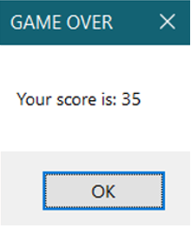 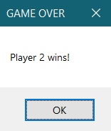

Слика 4. Пораки за крај на играта